ПРЕИМУЩЕСТВА ПОЛУЧЕНИЯ КЛЮЧА ЭЛЕКТРОННОЙ ПОДПИСИ (КЭП)
В УДОСТОВЕРЯЮЩЕМ ЦЕНТРЕ ФНС РОССИИ УЖЕ СЕЙЧАС
- Все КЭП, выданные коммерческими аккредитованными удостоверяющими центрами (АУЦ) для ЮЛ и ИП будут действовать не дольше, чем до 31.12.2022. В округе 30% всех КЭП, выданных АУЦ, должны были перестать действовать в течение 3х месяцев после 01.01.2023, вместе с тем они перестанут действовать одновременно 01.01.2023. В целях исключения риска несвоевременного получения КЭП в период сдачи отчетности, ожидания в очереди при получении КЭП (конец 2022 года-начало 2023 года) приглашаем получить КЭП уже сейчас.
- В квалифицированный сертификат ключа электронной подписи с 12.04.2022 встроена лицензией на КриптоПро CSP (скриншот в приложении № 2), что позволяет использовать КриптоПро CSP на условиях простой неисключительной лицензии без ввода серийного номера. Срок действия такой лицензии ограничивается сроком действия КЭП. 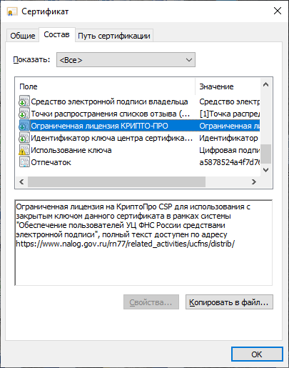
- КЭП выдается бесплатно сроком действия на 15 месяцев. ФНС России внедряется интернет-сервис, позволяющий в последующем перевыпустить КЭП без посещения налоговой инспекции.
- Использование юридически значимого электронного документооборота (с применением КЭП) экономически более выгодно по сравнению с использованием бумажного документооборота.
- КЭП УЦ ФНС России можно использовать на любых информационных площадках (торговые площадки, подписание договоров, конкурсные площадки, участие в аукционах, торги по банкротству) и платформах без ограничений.
- КЭП УЦ ФНС России работает с любым средством криптографической защиты информации, предназначенным для создания и проверки КЭП (в том числе VipNet).

